Lista 1 de TEG
Arthur José Budal da Silva
Profº Gilmário Barbosa

Questão 1: Grafo de Petersen
V1
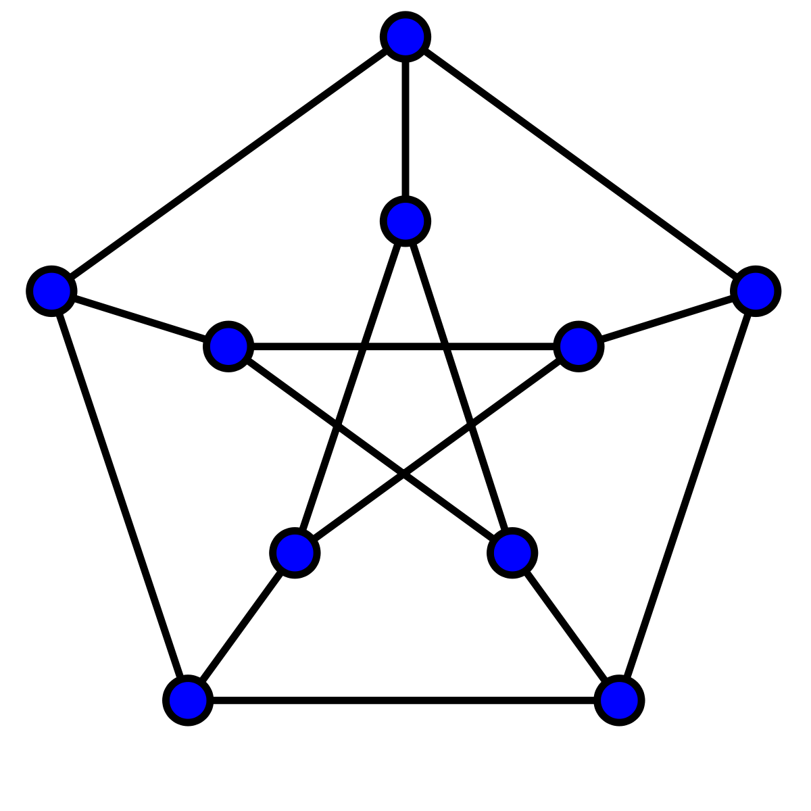
V2
V3
V4
V5
V6
V7
V8
V9
V10

(i) Uma trilha de comprimento 5:

V1→V2, V2→V3, V3→V4, V4→V5, V5→V1

(ii) Um caminho de comprimento 9;

V1→V2, V2→V3, V3→V4, V4→V5, V5→V6,
V6→V8, V8→V10, V10→V7, V7→V9

(iii) Ciclos de comprimentos 5, 6, 8 e 9;

Ciclo de comp. 5: V1→V2, V2→V3, V3→V4, V4→V5, V5→V1

Ciclo de comp. 6: V1→V7, V7→V10, V10→V4, V4→V3, V3→V2, V2→V1

Ciclo de comp. 8: V1→V7, V7→ V10, V10→V4, V4→ V5, V5→ V6, V6→V8, V8→V2, V2→V1

Ciclo de comp. 9: V1→V7, V7→V10, V10→V8, V8→V6, V6→V5, V5→V4, V4→V3, V3→V2, V2→V1

(iv) Conjuntos desconectantes com 3, 4 e 5 arestas.

Conj. Desconectante com 3 arestas: V1→V5, V1→V7, V1→V2

Conj. Desconectante com 4 arestas: V1→V5, V1→V2, V7→V10, V7→V9

Conj. Desconectante com 5 arestas: V7→V10, V7→V9, V5→V6, V6→V8, V8→V2

